マウス操作の基本と工夫
パソコン初心者でマウス操作苦労してる方 基本知識の習得と工夫でストレス解消しましょう
特に利き腕や人差し指に問題のある方は標準的な方法ではダブルクリックが困難な場合も
そんな時には工夫して自分流のやり方を編み出せば確実に出来るようになりますよ
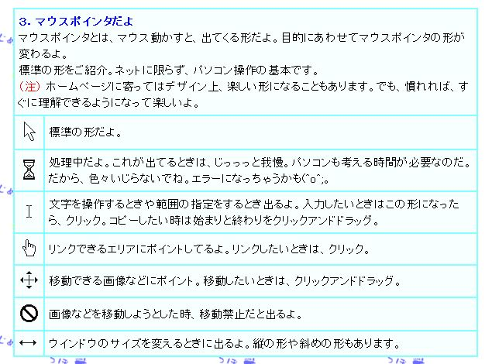
先ずマウスポインタの復習です （表はＨＰ パソコン基礎の基礎 初心者集合より）

ダブルクリックの練習をしましょう 不安定な方は自分なりの確実なやり方を一緒に編み出しましょう
